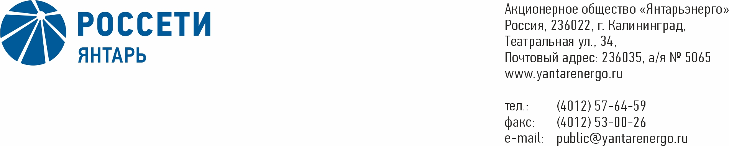

**ПРОТОКОЛ**

**Заседания Совета директоров**

**12.02.2021 № 46**

**Калининград**

Заседание Совета директоров проводится в форме заочного голосования.

Председательствующий – Председатель Совета директоров – Маковский И.В.

Корпоративный секретарь – Кремков В. В.

Члены Совета директоров, проголосовавшие заочно (предоставившие письменное мнение): Маковский И. В., Бычко М.А., Колесников М.А, Павлов А.И., Парамонова Н.В., Чевкин Д.А.

Член Совета директоров Юткин К.А. не принимал участия в голосовании.

Число членов Совета директоров, проголосовавших заочно (предоставивших письменное мнение), составляет 6 из 7 избранных.

Кворум для проведения заседания Совета директоров составляет не менее половины от числа избранных членов Совета директоров Общества (пункт 15.12 статьи 15 Устава АО «Янтарьэнерго»). Кворум для проведения заседания Совета директоров имеется.

**Повестка дня:**

1. О развитии программного комплекса по формированию балансов электрической энергии и объёмов услуг по передаче электрической энергии в АО «Янтарьэнерго».

**ВОПРОС № 1**: О развитии программного комплекса по формированию балансов электрической энергии и объёмов услуг по передаче электрической энергии в АО «Янтарьэнерго».

**Вопрос, поставленный на голосование:**

1. Принять к сведению результаты испытаний программных комплексов Общества по формированию балансов электрической энергии и объемов услуг по передаче электрической энергии (далее – Программный комплекс) в соответствии с приложением к настоящему решению.

2. Считать целесообразным внедрение в Обществе Программного комплекса, соответствующего функциональным требованиям к системам автоматизации процессов формирования балансов и объемов услуг по передаче электрической энергии ПАО «Россети» (далее – Функциональные требования).

3. Утвердить дорожную карту по внедрению в Обществе Программного комплекса в соответствии с приложением к настоящему решению.

4. Единоличному исполнительному органу Общества предоставить отчет о внедрении Программного комплекса, соответствующего Функциональным требованиям ПАО «Россети».

Срок: 2 августа 2021 г.

**Итоги голосования по данному вопросу:**

|  |  |  |  |
| --- | --- | --- | --- |
| **Ф.И.О.**  **члена Совета директоров** | **Варианты голосования** | | |
|  | “За” | “Против” | “Воздержался” |
| Маковский Игорь Владимирович | «ЗА» | - | - |
| Бычко Михаил Александрович | «ЗА» | - | - |
| Колесников Михаил Александрович | «ЗА» | - | - |
| Павлов Алексей Игоревич | «ЗА» | - | - |
| Парамонова Наталья Владимировна | «ЗА» | - | - |
| Чевкин Дмитрий Александрович | «ЗА» | - | - |
| Юткин Кирилл Александрович | Не принимал участия в голосовании | | |

**Решение принято.**

**Принятое решение по вопросу № 1 повестки дня:**

1. Принять к сведению результаты испытаний программных комплексов Общества по формированию балансов электрической энергии и объемов услуг по передаче электрической энергии (далее – Программный комплекс) в соответствии с приложением к настоящему решению.

2. Считать целесообразным внедрение в Обществе Программного комплекса, соответствующего функциональным требованиям к системам автоматизации процессов формирования балансов и объемов услуг по передаче электрической энергии ПАО «Россети» (далее – Функциональные требования).

3. Утвердить дорожную карту по внедрению в Обществе Программного комплекса в соответствии с приложением к настоящему решению.

4. Единоличному исполнительному органу Общества предоставить отчет о внедрении Программного комплекса, соответствующего Функциональным требованиям ПАО «Россети».

Срок: 2 августа 2021 г.

Дата составления протокола 12 февраля 2021 года.

Председатель Совета

директоров И.В. Маковский

Корпоративный секретарь В.В. Кремков